Композиция прикладная (2 «а» класс)
Композиция прикладная (2 «б» класс)
Композиция прикладная (5 «в» класс)
План дистанционной работы преподавателяХасанова Валерия Юрьевича
Название предпрофессиональнойпрограммы «Живопись»,«Декоративно-прикладное искусство»
День недели:пятница
Предмет | Класс | Дата  (день недели) | Описание  Задание на дистанционное обучение | Ресурс  Обратная связь
Композиция прикладная | 2«а» | Пятница  08.05.2020. | Тема:«Весна. Цветы и Птицы»Выполнить эскиз декоративной композиции с изображением Цветов и Птиц. Формат листа А3, можно с полями или в квадрате. Материал--бумага, карандаш, гуашь или акварель+ белила. Работа рассчитана на 10 уроков.  7-й урок - продолжение работы в цвете. работа над деталями.  8-й урок –объединение элементов всей композиции.  Работу сфотографировать и прислать преподавателю для получения рекомендаций.  Пример:  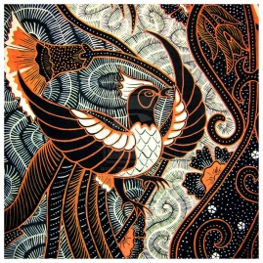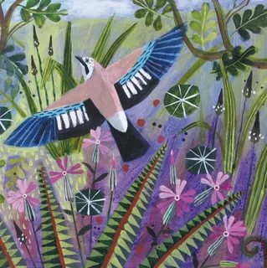 | Валерий Юрьевич Хасанов  hasanovv66@mail.ru  тел. 8 982 605 90 02
Композиция прикладная | 2 «б» | Пятница  08.05.2020. | Тема:«Весна. Цветы и Птицы»Выполнить эскиз декоративной композиции с изображением Цветов и Птиц. Формат листа А3, можно с полями или в квадрате. Материал--бумага, карандаш, гуашь или акварель+ белила. Работа рассчитана на 10 уроков.  7-й урок - продолжение работы в цвете. работа над деталями.  8-й урок - объединение элементов всей композиции.  Работу сфотографировать и прислать преподавателю для получения рекомендаций.  Пример: | Валерий Юрьевич Хасанов  hasanovv66@mail.ru  тел. 8 982 605 90 02
Композиция прикладная | 5 «в» | Пятница  08.05.2020. | Тема: « Выполнить наброски и эскизы для ИТОГОВОЙ композиции».Предлагаемые темы на выбор: Пейзаж , Тематический Натюрморт, Сюжетная композиция или серия иллюстраций, сюжеты, посвященные 75-летию ПОБЕДЫ в ВОВ, Портрет или Автопортрет в образе, тема Животный и Растительный Мир---тема Экологии, Космос, Музыка и т.д. Итоговая композиция должна быть выполнена в одной из печатных техник----линогравюра, гравюра на картоне, сухая игла, трафаретная печать. Главное условие---художественность образа, завершенность и качество исполнения. Итоговые работы желательно оформить в рамки и подготовить к просмотру. Все этапы эскизирования присылать на почту hasanovv66@mail.ru Все вопросы по материалам---линолеум,картон,резцы---можно звонить 8 982 605 90 02 Хасанов В.Ю.  9-й урок – продолжение работы с композицией.  10-й урок – выполнение пробного оттиска.  11-й урок - исправление ошибок и неточностей.  12- й урок - продолжение работы.  Процесс работы сфотографировать и прислать преподавателю для получения рекомендаций. | Валерий Юрьевич Хасанов  hasanovv66@mail.ru  тел. 8 982 605 90 02

